

Direction départementale
des territoires du Loiret
Service Eau, Environnement et Forêt

ARRÊTÉ PRÉFECTORAL
PORTANT PRESCRIPTIONS COMPLÉMENTAIRES
AU TITRE DE L’ARTICLE R. 562-14 DU CODE DE L’ENVIRONNEMENT
CONCERNANT LE SYSTÈME D’ENDIGUEMENT DU VAL DE GIEN DE CLASSE C, PROTÉGEANT CONTRE LES CRUES DE LA LOIRE

COMMUNES DE
Gien, Poilly-lez-Gien, Saint-Martin-sur-Ocre, Saint-Gondon

VU le Code général des collectivités territoriales et notamment son article L. 5216-5 ;
VU le Code de l'environnement, notamment ses articles L. 562-8-1, R. 181-13, D. 181-15-1, R. 181-45, R. 214-1, R. 214-18, R. 214-122 R. 562-14 ;
VU la loi n°2014-58 du 27 janvier 2014 de modernisation de l'action publique territoriale et d’affirmation des métropoles, notamment ses articles relatifs à la compétence Gestion des Milieux Aquatiques et Prévention des Inondations (GEMAPI) ;
VU la loi n° 2015-991 du 7 août 2015 portant sur la nouvelle organisation territoriale de la République ;
VU le décret n° 2015-526 du 12 mai 2015 modifié relatif aux règles applicables aux ouvrages construits ou aménagés en vue de prévenir les inondations et aux règles de sûreté des ouvrages hydrauliques ;
VU le décret du 13 juillet 2023 portant nomination de la préfète de la région Centre-Val de Loire, préfète du Loiret – Mme Sophie BROCAS ;
VU le décret du 28 août 2023 nommant M. Stéphane COSTAGLIOLI secrétaire général de la préfecture du Loiret ;
VU l’arrêté ministériel du 21 mai 2010 définissant l’échelle de gravité des événements ou évolutions concernant un barrage ou une digue ou leur exploitation et mettant en cause ou étant susceptibles de mettre en cause la sécurité des personnes ou des biens et précisant les modalités de leur déclaration ;
VU l’arrêté ministériel du 7 avril 2011 portant agrément d’organismes intervenant pour la sécurité des ouvrages hydrauliques ;
VU l’arrêté ministériel du 7 avril 2017 modifié précisant le plan de l’étude de dangers des digues organisées en systèmes d’endiguement et des autres ouvrages conçus ou aménagés en vue de prévenir les inondations et les submersions ;
VU l’arrêté ministériel du 8 août 2022 précisant les obligations documentaires et la consistance des vérifications et visites techniques approfondies des ouvrages hydrauliques autorisés ou concédés ;
VU l’arrêté préfectoral du 24 novembre 2011 relatif à la sécurité des digues existantes au titre de l’article L.214-6 du Code de l’environnement concernant la digue du val de Gien ;
VU l’arrêté préfectoral du 11 septembre 2023 portant délégation de signature de M. Stéphane COSTAGLIOLI , secrétaire général de la préfecture du Loiret ;
VU le schéma directeur d’aménagement et de gestion des eaux du bassin Loire-Bretagne, approuvé par arrêté de la préfète coordonnatrice de bassin en date du 18 mars 2022 ;
VU le plan de gestion des risques d’inondation du bassin Loire-Bretagne approuvé par arrêté de la préfète coordonnatrice de bassin en date du 15 mars 2022 ;
VU la note du 11 juillet 2016 relative à la mise en œuvre de l’organisation du contrôle de la sécurité des ouvrages hydrauliques en France métropolitaine ;
VU le document d’organisation en toutes circonstances (version 3 du 16 janvier 2023) et le plan de surveillance des levés (version 6 du 21 mars 2022) établis par la direction départementale des territoires du Loiret, gestionnaire des digues du val de Gien ;
VU l’étude de dangers du 19 décembre 2014 (version 3) des digues du val de Gien réalisée par le bureau d'étude BRL Ingénierie agréé par l’arrêté du 7 avril 2011 susvisé ;
VU la convention de gestion des digues domaniales du val de Gien établie le 19 décembre 2017 entre l’État et la communauté des communes Giennoises ;
VU les courriers du 1er septembre 2021 et 25 novembre 2022 du directeur départemental des territoires du Loiret demandant deux reports successifs de l’échéance du dépôt du dossier de régularisation des digues du val de Gien en système d’endiguement, respectivement au 31 décembre 2022 et au 30 juin 2023 ;
VU le courrier du 29 décembre 2021 du service eau, environnement et forêt de la direction départemental des territoires, prolongeant le délai pour le dépôt du dossier de régularisation des digues du val de Gien en système d’endiguement jusqu’au 31 décembre 2022 ;
VU le courrier du 27 décembre 2022 du service eau, environnement et forêt de la direction départemental des territoires, prolongeant le délai pour le dépôt du dossier de régularisation des digues du val de Gien en système d’endiguement jusqu’au 30 juin 2023 ;
VU le dossier de demande de régularisation des digues du val de Gien en système d’endiguement reçu le 23 juin 2023 par la direction départementale des territoires du Loiret ;
VU le rapport du service police de l’eau de la direction départementale des territoires du Loiret et du service de contrôle de la sécurité des ouvrages hydrauliques sur le dossier de demande de régularisation des digues du val de Gien en système d’endiguement en date du 15 septembre 2023 ;
VU les observations du bénéficiaire en date du 19 septembre 2023 ;
CONSIDERANT que le dossier de demande de régularisation des digues en système d'endiguement déposé par le service risques et sécurité de la direction départementale des territoires du Loiret est formellement complet ;
CONSIDERANT l'antériorité avérée des digues du val de Gien ;
CONSIDERANT que le système d'endiguement objet de la présente autorisation est compatible avec le SDAGE et le PGRI susvisés;
CONSIDERANT la convention de gestion des digues domaniales susvisées autorisant l’État à déposer le dossier de régularisation des digues en système d’endiguement du val de Gien pour le compte de la communauté des communes Giennoises établissement public de coopération intercommunale, conformément aux dispositions du décret n°2015-526 du 12 mai 2015 ;
CONSIDERANT les enjeux protégés à l’arrière du système d’endiguement contre les crues de la Loire sur la commune de Gien ;
CONSIDÉRANT qu’en application du II de l’article R. 562-14 du Code de l’environnement, le système d’endiguement, objet du présent arrêté :
- repose essentiellement sur une digue qui a été établie antérieurement à la date de publication du décret n°2015-526 du 12 mai 2015 relatif aux règles applicables aux ouvrages construits ou aménagés en vue de prévenir les inondations aux règles de sûreté des ouvrages hydrauliques bénéficiant d’une antériorité accordée par le préfet au titre de l’article L. 214-6 du Code de l’environnement,
- ne fait l’objet d’aucune modification substantielle,
- peut être autorisé par un arrêté préfectoral complémentaire pris en application de l’article R. 181-46 du Code de l’environnement ;

Sur proposition du directeur départemental des territoires du Loiret ;

ARRETE

OBJET DE L'AUTORISATION

Objet de l'autorisation
Les « activités, installations, ouvrages, travaux » concernés par l’autorisation sont situés sur la communauté de communes et communes suivantes :
EPCI | Communes présentes dans la zone protégée
Communauté de communes Giennoises | Gien,  Poilly-lez-Gien,  Saint-Martin-sur-Ocre,  Saint-Gondon

La présente autorisation, délivrée pour la régularisation du système d’endiguement tient lieu d’autorisation en application de l’article L. 181-1 du Code de l’environnement.

Les « activités, installations, ouvrages, travaux » concernés par l’autorisation relèvent des rubriques suivantes, telles que définies au tableau mentionné à l’article R. 214-1 du Code de l’environnement :
Rubrique | Intitulé | Régime
3.2.6.0 | Ouvrages construits ou aménagés en vue de prévenir les inondations et les submersions :  1) système d'endiguement au sens de l'article R. 562-13 (A) | Autorisation

Bénéficiaire de l'autorisation du système d’endiguement
Le bénéficiaire est le gestionnaire unique du système d’endiguement au sens de l’article L. 562-8-1 du Code de l’environnement.

La communauté des communes Giennoises est l’EPCI (établissement public de coopération intercommunale) désigné gestionnaire du système d’endiguement du val de Gien.
Jusqu’au 28 janvier 2024, par la convention susvisée, la gestion du système d'endiguement est assurée par l’État représenté par la Préfète du Loiret, pour le compte de la communauté des communes Giennoises.
Le gestionnaire respecte l’intégralité des prescriptions définies par la réglementation sur la sécurité des ouvrages hydrauliques pour le système d’endiguement de la classe à laquelle il appartient, ainsi que les dispositions du présent arrêté.

CARACTÉRISTIQUES DU SYSTÈME D’ENDIGUEMENT ET DE LA ZONE PROTÉGÉE

Composition du système d’endiguement
Sur la base des données de l’étude de dangers jointe à la demande susvisée, le système d’endiguement du val de Gien, défini par le gestionnaire est composé des ouvrages, de type digues, suivants :
Nom | Type | Code | Longueur (m) | Localisation  (Lambert 93)
 |  |  |  |  | Amont | Aval
Levée de Saint-Martin | Digue  de 1er rang | FRD0450016-1 | 2630 | X | 674463 | 672974
 |  |  |  | Y | 6728917 | 6730898
Levée de Saint-Gondon | Digue  de 1er rang | FRD0450017-1 et 2 | 5558 | X | 669630 | 665701
 |  |  |  | Y | 6732418 | 6735074

La localisation des digues de 1er et 2ᵈ rang du val figurent en annexe 1 du présent arrêté.
Un unique ouvrage hydraulique autre que digue est présent dans le système d’endiguement. Il s’agit d’un clapet anti-retour dont la mise en charge début à l’atteinte du niveau de protection. Sa localisation est précisée en annexe 2.

Niveau de protection du système d’endiguement
Le tableau suivant définit le niveau de protection retenu sur la zone protégée du val de Gien, au sens de l’article R. 214-119-1 du Code de l'environnement :

Zone protégée | Niveau de protection à la station hydrométrique de la Loire à Gien |  | Données associées pour information
Zone protégée | Hauteur d’eau associée (m) | Côte associée (m NGF) | Débit à Gien (m³/s) | Période de retour associée (années)
Gien | 4,4 | 125,37 | 2600 | 5

Le niveau de protection correspond à une hauteur d’eau donnée à la station hydrométrique de la Loire à l’échelle du vieux pont de Gien dont le point zéro de la côte altimétrique est de 120,97 m NGF. Les débits associés et la période de retour sont donnés à titre indicatif.

La tenue du système d'endiguement est garantie par le gestionnaire jusqu’à ce niveau de protection.

Délimitation de la zone protégée
La zone protégée est la zone que le gestionnaire souhaite soustraire à l'inondation des crues de la Loire, par la présence du système d’endiguement du val de Gien et ce jusqu’au niveau de protection objet de l’article 4. Elle est délimitée sur la carte en annexe 1.

Cette zone protégée peut toutefois être inondée avant l’atteinte du niveau de protection par d’autres évènements tels que la remontée de nappe, le ruissellement ou le débordement de cours d’eau affluents de la Loire.

Liste des communes dont le territoire est intégré en tout ou partie dans les zones protégées

La zone protégée recouvre partiellement les communes de Gien, Poilly-lez-Gien, Saint-Martin-sur-Ocre, Saint-Gondon situées sur le territoire de la communauté des communes Giennoises.

Population présente dans la zone protégée et classement
La population protégée estimée dans la demande susvisée est de 2 264 personnes protégées.

La population protégée estimée par le système d’endiguement du val de Gien est inférieure à 3 000 personnes. Le système d’endiguement est donc de classe C conformément à l’article R. 214-113 du Code de l’environnement.

PRESCRIPTIONS SPÉCIFIQUES RELATIVES À L’AUTORISATION AU TITRE DE LA LOI SUR L’EAU ET LES MILIEUX AQUATIQUES

Principe général
Conformément à l’article R. 214-119-2 du code de l’environnement, les digues comprises dans le système d’endiguement sont conçues, entretenues et surveillées de façon à garantir l’efficacité de la protection procurée par ce système à la zone considérée contre les inondations provoquées par les crues de la Loire.

Tous les documents afférents aux ouvrages et à leur gestion sont accessibles et utilisables en toutes circonstances.

La transmission d’un document ou d’une information auprès de la Préfète doit être réalisée à destination du service de police de l’eau de la direction départementale des territoires du Loiret et du SCSOH (service de contrôle de la sécurité des ouvrages hydrauliques) de la DREAL (direction régionale de l’environnement, de l’aménagement et du logement) Centre-Val de Loire.

Étude de dangers
L'étude de dangers ou son actualisation est réalisée par un organisme agréé conformément aux dispositions des articles R. 214-129 à R. 214-132. L'étude de dangers porte sur la totalité des ouvrages qui composent le système d'endiguement. Elle est conforme à la réglementation en vigueur.

Toute modification des hypothèses ayant prévalu aux conclusions des études de dangers doit être portée à la connaissance de la Préfète. A ce titre, la nouvelle organisation mise en oeuvre suite à la fin de la gestion du système d'endiguement par l'Etat au 28 janvier 2024 devra être portée à la connaissance de la Préfète, et analysée par un bureau d'études agréé.

Conformément au II de l'article R. 214-117 du Code de l'environnement, la prochaine étude de dangers sera transmise à la Préfète avant le 19 décembre 2034, puis actualisée tous les 20 ans.

Dossier technique
Le gestionnaire établit ou fait établir un dossier technique regroupant tous les documents relatifs aux ouvrages, permettant d'avoir une connaissance la plus complète possible de leur configuration exacte, de leur fondation, de leurs ouvrages annexes, de leur environnement hydrologique, géomorphologique et géologique ainsi que de leur exploitation depuis l'origine.

Document d’organisation en toutes circonstances
Le gestionnaire établit ou fait établir un document décrivant l'organisation mise en place pour assurer l'exploitation des ouvrages, leur entretien et leur surveillance en toutes circonstances. Il précise notamment l'organisation mise en oeuvre pour la gestion des désordres courants (végétation, animaux fouisseurs) et les moyens de surveillance, d'information et d'alerte de la survenance de crues.

La périodicité et les modalités des visites de surveillance programmées, de la vérification du bon fonctionnement des organes de sécurité et des VTA (visites techniques approfondies) sont inscrites dans le document d'organisation et sont conformes à l’article R. 214-123 et au chapitre 3 de l’arrêté du 8 août 2022.

Le contenu du document d'organisation en toutes circonstances est adapté aux prescriptions et au niveau de protection de las zone protégée du système d'endiguement fixés par l'arrêté préfectoral autorisant les ouvrages et, le cas échéant, les arrêtés complémentaires.

Toute modification notable de son contenu est portée dès que possible à la connaissance de la Préfète.

Toutes les informations utiles relatives à la gestion d’une crise d’inondation, contenues dans le document d’organisation et l’étude de dangers, et en particulier les modalités selon lesquelles l’alerte est donnée quand une crue au-delà du niveau de protection garantie par le système d’endiguement objet du présent arrêté, ainsi que les risques de venues d’eau quand de tels événements sont confirmés, sont portées à la connaissance des autorités compétentes en charge de la gestion de crise.

A compter du 1er juillet 2024, le contenu du document d'organisation en toute circonstance est conforme à l'article 3 de l'arrêté ministériel du 8 août 2022 susvisé.

Registre d’ouvrage
Conformément à l'article 6 de l'arrêté ministériel du 8 août 2022, le gestionnaire établit et tient à jour un registre sur lequel sont inscrits les principaux renseignements relatifs aux travaux, à l'exploitation, à la surveillance, à l'entretien du système d'endiguement, aux conditions météorologiques et hydrologiques exceptionnelles et à son environnement.

Surveillance des ouvrages

Consistance des visites de surveillance programmées et visites techniques approfondies

Le gestionnaire du système d'endiguement surveille et entretient ses ouvrages et ses dépendances. Il procède notamment à des visites de surveillance programmées, des vérifications du bon fonctionnement des organes de sécurité et des VTA du système d'endiguement selon les périodicités définies dans le document d'organisation.

Les VTA sont a minima réalisées une fois dans l'intervalle de deux rapports de surveillance. Une VTA adaptée est également effectuée à l'issue de tout événement ou évolution déclaré en application de l'article 14 ci-dessous et susceptible de provoquer un endommagement du système d'endiguement.

Rapport de surveillance

Le gestionnaire établit et transmet à la Préfète, un rapport de surveillance périodique dont le contenu est précisé à l’article 7 de l’arrêté du 8 août 2022, dans un délai maximum d’un mois après sa réalisation. Il comprend la synthèse des renseignements figurant dans le registre d'ouvrage, celle des constatations effectuées lors des vérifications régulières, lors des vérifications après crue. Il est accompagné du rapport de VTA et des engagements et commentaires relatifs aux suites données aux recommandations et observations formulées dans celui-ci.

La périodicité des rapports de surveillance est fixée à six ans à compter du dernier rapport transmis soit en 2028 pour la première occurrence.

Événements importants pour la sûreté hydraulique
En application de l’article R. 214-125 du Code de l’environnement et de l’arrêté du 21 mai 2010 susvisé définissant l’échelle de gravité des évènements, tout événement ou évolution du système d'endiguement ou son exploitation et mettant en cause ou susceptible de mettre en cause, y compris dans des circonstances différentes de celles de leur occurrence, la sécurité des personnes ou des biens est déclaré, dans les meilleurs délais, par le gestionnaire à la Préfète, conformément à la réglementation en vigueur.

Procédures de déclaration anti-endommagement
L'exploitant de tout ouvrage mentionné à l'article R. 554-2, dont les ouvrages conçus ou aménagés en vue de prévenir les inondations, communique au guichet unique, pour chacune des communes sur le territoire desquelles se situe cet ouvrage, sa zone d'implantation et la catégorie mentionnée à l'article R. 554-2 dont il relève ainsi que les coordonnées du service devant être informé préalablement à tous travaux prévus à sa proximité.

Les dispositions relatives à cette déclaration sont indiquées sur le site http://www.reseaux-et-canalisations.gouv.fr.

CONFORMITÉ AU DOSSIER DE DEMANDE D’AUTORISATION ET MODIFICATIONS

Conformité au dossier de demande d'autorisation environnementale
Les « activités, installations, ouvrages, travaux » objets de la présente autorisation environnementale, sont situés, installés et exploités conformément aux plans et contenu du dossier de demande d'autorisation, sans préjudice des dispositions de la présente autorisation, des arrêtés complémentaires et des réglementations en vigueur.

Modifications apportées au système d’endiguement
Toute modification apportée aux ouvrages, à leur mode de gestion, d’entretien ou de surveillance ou à leur voisinage, et de nature à entraîner un changement notable des éléments du dossier de demande d’autorisation, est portée, avant sa réalisation, à la connaissance de la Préfète par le gestionnaire avec tous les éléments d’appréciation, conformément aux dispositions des articles L. 181-14, R. 181-45 et R. 181-46 du Code de l’environnement.

Travaux
Tous travaux projetés sur le système d’endiguement, en dehors des travaux d’entretien et de réparation courante, font l’objet préalablement à leur réalisation a minima d’un porté à connaissance auprès de la Préfète, voire d’une demande d’autorisation s’ils constituent une modification substantielle par le gestionnaire. Ils sont par ailleurs conçus et mis en œuvre par un organisme agrée conformément aux articles R. 214-119 et 120 du Code de l’environnement.

Les travaux d’urgence définis par l’article R. 214-44 du Code de l’environnement destinés à prévenir un danger grave et immédiat, présentant un caractère d’urgence, peuvent être entrepris sans que soient présentées les demandes d’autorisation ou les déclarations auxquelles ils sont soumis, à condition que la Préfète en soit immédiatement informée.

Changement de bénéficiaire
Le transfert de l'autorisation environnementale fait l'objet d'une déclaration adressée à la Préfète par le nouveau bénéficiaire. La déclaration est faite préalablement au transfert conformément aux dispositions des articles R. 181-47 du Code de l’environnement.

DISPOSITIONS GÉNÉRALES COMMUNES

Déclaration des incidents ou accidents
Dès qu’il en a connaissance, le gestionnaire est tenu de déclarer à la Préfète, les accidents ou incidents intéressant les installations, ouvrages, travaux ou activités faisant l’objet de la présente autorisation, qui sont de nature à porter atteinte aux intérêts mentionnés aux articles L. 181-3 et L. 181-4 du Code de l’environnement.

Sans préjudice des mesures susceptibles d’être prescrites par la Préfète, le gestionnaire est tenu de prendre ou faire prendre les dispositions nécessaires pour mettre fin aux causes de l’incident ou accident, pour évaluer ses conséquences et y remédier.
Le cas échéant, les dispositions prévues pour les ÉVÉNEMENTS IMPORTANTS POUR LA SÛRETÉ HYDRAULIQUE s’appliquent (voir article 14).
- Abrogation ou suspension de l’autorisation
En cas d’abrogation ou de suspension de la présente autorisation, ou de mesure de mise hors service ou de suppression du système d’endiguement, le gestionnaire est tenu, jusqu’à la remise en service, ou la remise en état des lieux, de prendre toutes les dispositions nécessaires pour assurer la surveillance de l’ouvrage en application des dispositions de l'article R. 214-48 du Code de l’environnement.

En cas d’abrogation définitive, le gestionnaire neutralisera son ouvrage conformément aux dispositions de l’article L. 181-23 du Code de l’environnement.

Exercice des missions de police
Les agents en charge de mission de contrôle au titre du Code de l’environnement ont libre accès aux activités, installations, ouvrages ou travaux relevant de la présente autorisation dans les conditions fixées par l’article L. 181-16 du Code de l’environnement.

Ils peuvent demander communication de toute pièce utile au contrôle de la bonne exécution du présent arrêté. Par ailleurs, si nécessaire, le gestionnaire met à disposition des agents chargés d’une mission de contrôle, les moyens de transport permettant d’accéder aux secteurs de travaux et aux installations.

En cas de non-respect des dispositions du présent arrêté, et indépendamment des poursuites pénales qui pourraient être engagées, il pourra être pris à l'encontre du gestionnaire les mesures de police prévues à l’article L. 171-8 du Code de l’environnement.

Droits des tiers
Les droits des tiers sont expressément réservés.

Autres réglementations
La présente autorisation ne dispense en aucun cas le gestionnaire de faire les déclarations ou d’obtenir les autorisations requises par les réglementations autres que celles en application desquelles elle est délivrée.

DISPOSITIONS FINALES

Publication et information des tiers
Le présent arrêté sera notifié au pétitionnaire et au gestionnaire par tout moyen permettant de s’assurer de la date de notification de l’arrêté.

En application de l’article R. 181-44 du Code de l’environnement :
- Une copie de la présente autorisation est déposée à la mairie de chacune des communes d’implantation du projet soit Gien, Poilly-lez-Gien, Saint-Martin-sur-Ocre, Saint-Gondon ;
- Une copie de la présente autorisation est déposée à la communauté des communes Giennoises ;
- Un extrait de la présente autorisation, est affiché pendant une durée minimale d’un mois dans les communes d’implantation du projet soit Gien, Poilly-lez-Gien, Saint-Martin-sur-Ocre et Saint-Gondon. Un procès verbal de l’accomplissement de cette formalité est dressé par les soins des maires ;
- La présente autorisation est adressée aux conseils municipaux de Gien, Poilly-lez-Gien, Saint-Martin-sur-Ocre, Saint-Gondon et au conseil communautaire de la communauté des communes Giennoises ;
- La présente autorisation est publiée sur le site Internet de la préfecture du Loiret, pendant une durée minimale d’un mois.

Exécution
La secrétaire générale de la préfecture du Loiret ;
Les maires des communes de Gien, Poilly-lez-Gien, Saint-Martin-sur-Ocre, Saint-Gondon ;
Le directeur départemental des territoires du Loiret ;
Le directeur régional de l’environnement de l’aménagement et du logement de la région Centre-Val de Loire ;
Le chef de service départemental de l’office français de la biodiversité du Loiret ;

sont chargés, chacun en ce qui le concerne, de l’exécution du présent arrêté qui sera publié sur le site internet de la préfecture .

Fait à Orléans, le 2 octobre 2023
Pour la Préfète, et par délégation
Le Secrétaire Général
SIGNÉ

Stéphane COSTAGLIOLI

Voies et délais de recours

RECOURS CONTENTIEUX
Conformément à l'article L. 181-17 du Code de l’environnement, cette décision est soumise à un contentieux de pleine juridiction. Elle peut être déférée, selon les dispositions de l’article R. 514-3-1 du Code de l’environnement, au Tribunal Administratif, 28 rue de la Bretonnerie, 45 057 ORLÉANS :
• par les tiers intéressés en raison des inconvénients ou des dangers que le fonctionnement de l'installation présente pour les intérêts mentionnés aux articles L. 211-1 et L. 511-1 du Code de l'environnement, dans un délai de quatre mois à compter du premier jour de la publication ou de l'affichage de cette décision ;
• par le demandeur ou l’exploitant, dans un délai de deux mois à compter de la notification de cette décision.
Le tribunal administratif peut également être saisi par l'application informatique Télérecours accessible par le site internet www.telerecours.fr
RECOURS ADMINISTRATIF
Sans préjudice du recours gracieux mentionné à l'article R. 214-36 du Code de l'environnement, dans un délai de deux mois à compter de la publication de cette décision pour les tiers intéressés en raison des inconvénients ou des dangers que le fonctionnement de l'installation présente pour les intérêts mentionnés aux articles L. 211-1 et L. 511-1 du Code de l'environnement, ou de sa notification pour le demandeur ou l’exploitant, les recours administratifs suivants peuvent être présentés :
• un recours gracieux adressé à Mme. la Préfète du Loiret, Service de la Coordination des Politiques Publiques et de l’Appui Territorial, Bureau de la coordination administrative 181 rue de Bourgogne, 45 042 ORLÉANS CEDEX
• un recours hiérarchique adressé à Mme la Ministre de la Transition Écologique – Direction Générale de l’Aménagement, du Logement et de la Nature – Direction de l’Eau et de la Biodiversité, Tour Pascal A et B, 92 055 LA DÉFENSE CEDEX
Le recours administratif prolonge de deux mois les délais de recours contentieux prévus par l’article R. 514-3-1 du Code de l’environnement.
Table des annexes
Annexe 1 : Plan de situation des ouvrages du système d'endiguement du val de Gien et des zones protégées associées aux niveaux de protection définis à l’article 4
Annexe 2 : Carte de localisation de l’ouvrage hydraulique inséré dans la ligne de défense du système d’endiguement du val de Gien

Annexe 1 : Plan de situation des ouvrages du système d'endiguement du val de Gien et de la zones protégée associée au niveau de protection défini à l’article 4
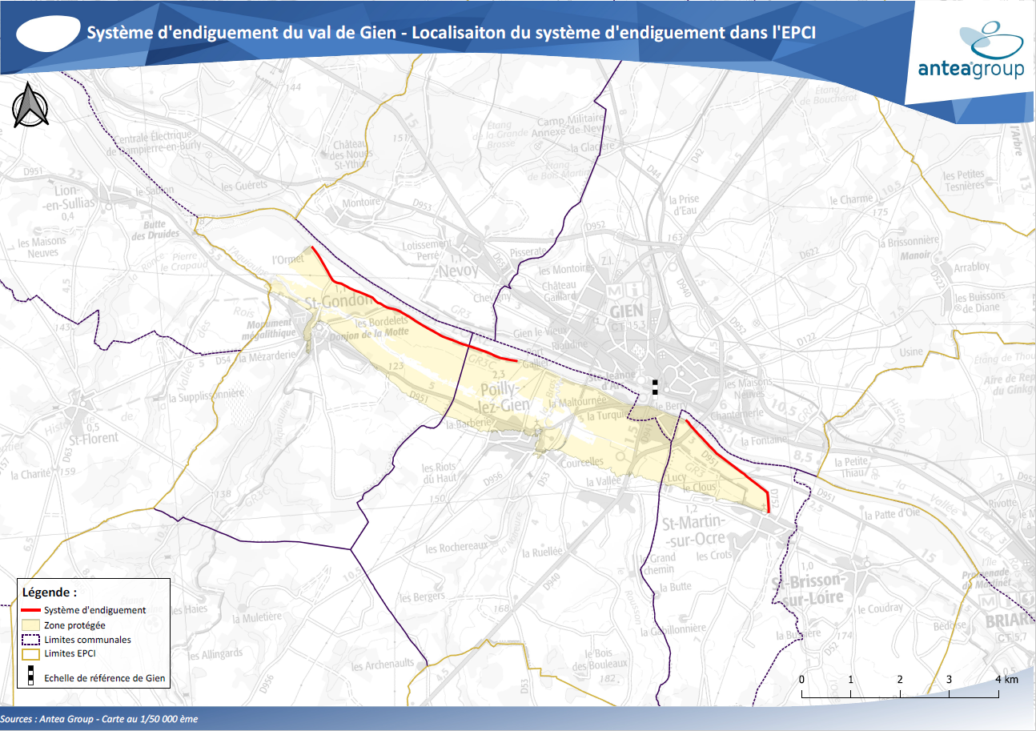
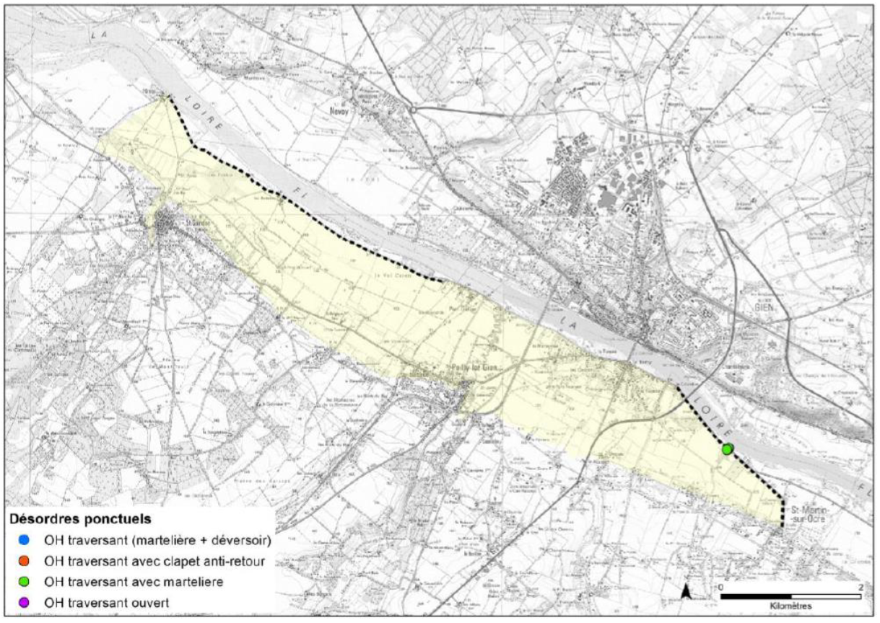
Annexe 2 : Carte de localisation de l’ouvrage hydraulique inséré dans la ligne de défense du système d’endiguement du val de Gien

